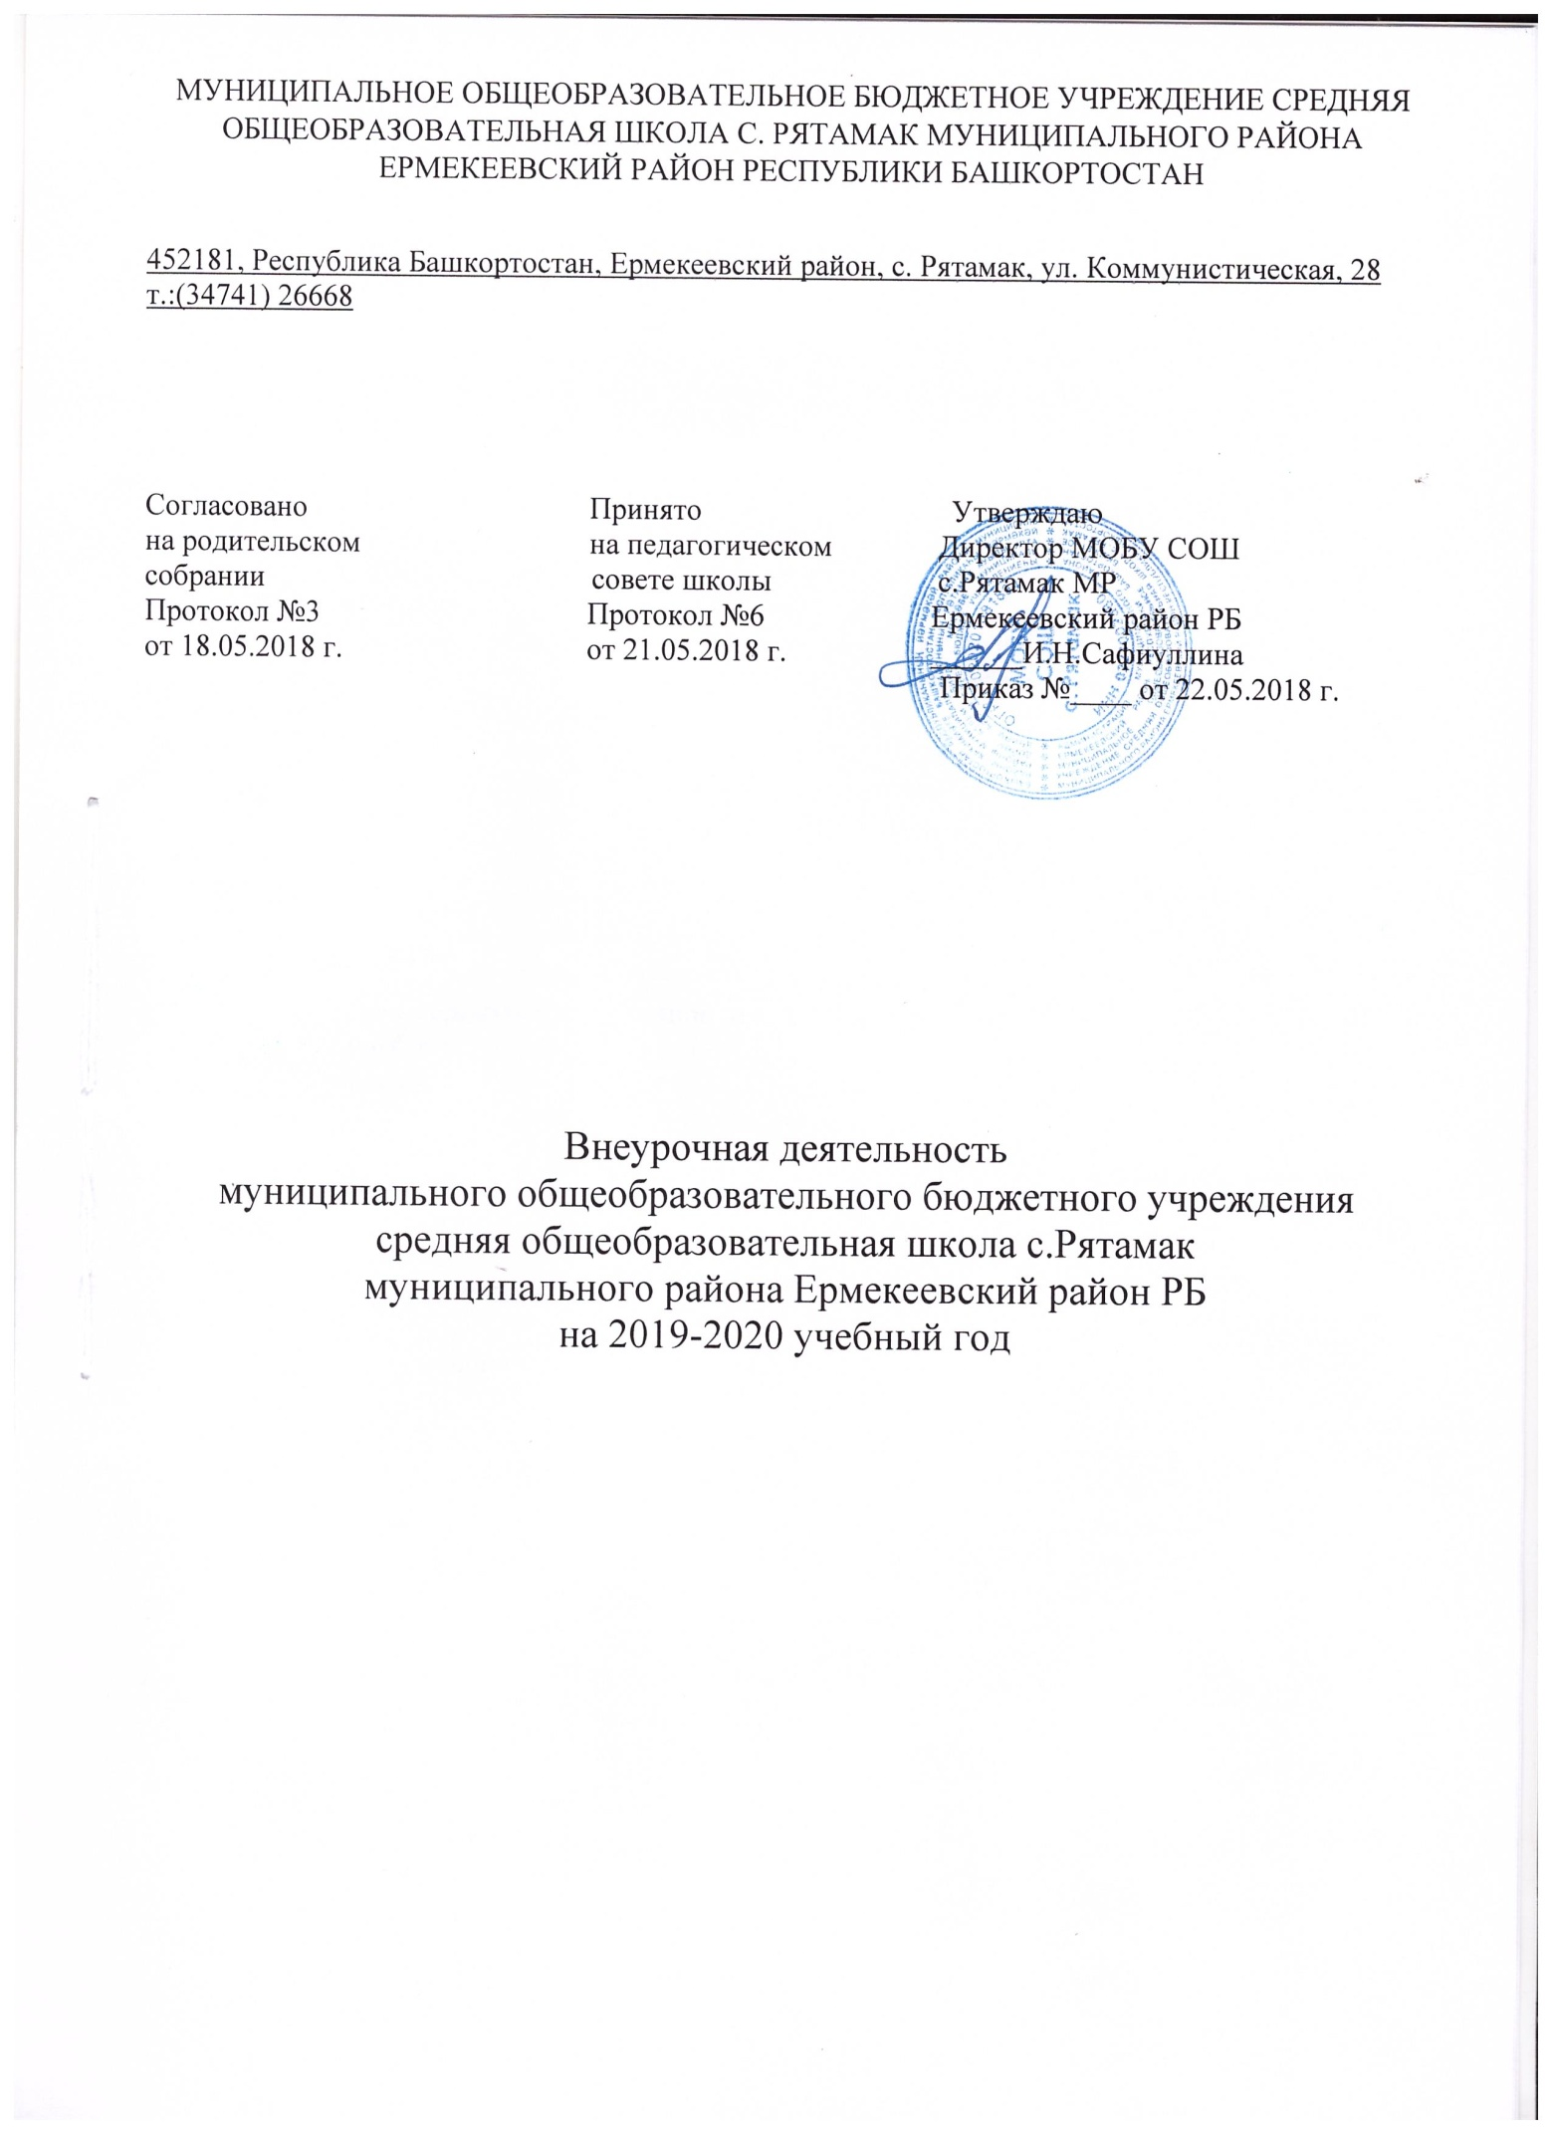

Пояснительная записка

1.Нормативно - правовая основа формирования учебного плана.
В соответствии с федеральным государственным образовательным стандартом основного общего образования основная образовательная программа основного общего образования реализуется образовательным учреждением, в том числе, и через внеурочную деятельность.
В качестве нормативных правовых оснований организации внеурочной деятельности обучающихся выступают следующие документы:
- Федеральный закон от 29.12.2012 N 273-ФЗ (ред. от 02.03.2016) "Об образовании в Российской Федерации";
- Приказ Министерства образования и науки РФ от 17 декабря 2010 г. № 1897 «Об утверждении федерального государственного образовательного стандарта основного общего образования»;
- Письмо Министерства образования и науки РФ от 19.04.2011 № 03-255 «О введении федеральных государственных образовательных стандартов общего образования»;
- Письмо Министерства образования и науки РФ от 12 мая 2011 г. № 03-296 «Об организации внеурочной деятельности при введении федерального государственного образовательного стандарта общего образования»;
- Письмо Министерства образования и науки РФ от 14 декабря 2015 г. № 09-3564 "О внеурочной деятельности и реализации дополнительных образовательных программ»;
- СанПиН 2.4.2.2821-10 от 24.11.2015 г.№81 «Санитарно – эпидемиологические требования к условиям и организации обучения в общеобразовательных учреждениях»;
- Приказ Министерства образования и науки РФ от 31 декабря 2015 г.«О внесении изменений в федеральный государственный образовательный стандарт основного общего образования, утвержденный приказом Министерства образования и науки РФ от 17 декабря 2010 г. № 1897».
2. Общая характеристика внеурочной деятельности:
В 2019-2020 учебном году в МОБУ СОШ с. Рятамак открыто 10 класс - комплектов: НОО - 4 класса; ООО - 5 классов, СОО - 1 класс.
Учебный план внеурочной деятельности направлен на решение следующих задач:
- усиление личностной направленности образования;
- обеспечение благоприятной адаптации ребёнка в школе;
- оптимизация учебной нагрузки обучающегося;
- улучшение условий для развития ребёнка;
- учёт возрастных и индивидуальных особенностей обучающихся;

3. Начальное общее образование
Внеурочная деятельность осуществляется в формах отличных от урочной, и направлена на достижение планируемых результатов освоения основной образовательной программы начального общего образования.
Целью внеурочной деятельности является создание воспитывающей среды, обеспечивающей активизацию социальных, интеллектуальных интересов детей в свободное время, развитие здоровой, творчески растущей личности, сформированной гражданской ответственностью и правовым самосознанием, подготовленной к жизнедеятельности в новых условиях, способной на социально значимую практическую деятельность.
Данная цель достигается решением задач внеурочной работы:
- удовлетворить потребность школьников в содержательном досуге через развитие системы воспитательной работы школы в рамках ФГОС;
- создать условия для выявления потенциальных возможностей и интересов, оказания помощи в самореализации, гражданском становлении
- вовлечение учащихся школы в активную жизнь в социуме и в общественных организациях;
- создание условий для участия семей учащихся в воспитательном процессе, повышения активности родительского сообщества;
- обеспечение новых подходов к организации воспитательного процесса и внедрение современных технологий воспитательной работы в воспитательный процесс;
- проведение всех воспитательных мероприятий на высоком эстетическом, этическом и культурном уровнях;
- укрепление традиций во внеурочной работе школы.
В соответствии с требованиями стандарта внеурочная деятельность в МОБУ СОШ с. Рятамак организуется по 5 направлениям: спортивно-оздоровительное, духовно-нравственное, социальное, общеинтеллектуальное, общекультурное и организуется в форме объединений с различными видами деятельности, позволяющими в полной мере реализовать требования Федерального государственного образовательного стандарта начального общего образования.
Предполагаемые результаты:
Результаты первого уровня (приобретение школьником социальных знаний, понимания социальной реальности в повседневной жизни): приобретение школьниками знаний об этике и эстетике повседневной жизни человека; о принятых в обществе нормах поведения и общения; об основах здорового образа жизни; об истории своей семьи и Отечества; о народных играх; о правилах конструктивной групповой работы: об основах разработки социальных проектов и организации коллективной творческой деятельности.
Результаты второго уровня (формирование позитивного отношения школьника к базовым ценностям нашего общества и к социальной реальности в целом): развитие ценностных отношений школьника к родному Отечеству, родной природе и культуре, труду, знаниям, своему собственному здоровью и внутреннему миру.
Результаты третьего уровня (приобретение школьником опыта самостоятельного социального действия): опыт публичного выступления; опыт самообслуживания.

Направление деятельности | Формы реализации
Общекультурное | Экскурсии, посещение кружков, выставок и театров, участие в различных конкурсах
Общеинтеллектуальное | Работа с одаренными детьми, посещение кружков, участие в олимпиадах и интеллектуальных марафонах, конкурсах
Спортивно-оздоровительное | Дни здоровья, игры на свежем воздухе, прогулки, спортивные мероприятия
Социальное | Классные часы, внеклассные мероприятия, посещение музеев
Духовно-нравственное | Участие в общественных акциях, внеклассных мероприятиях, этические беседы, классные часы

ПЛАН ВНЕУРОЧНОЙ ДЕЯТЕЛЬНОСТИ
по основным направлениям развития личности

Направление развития | Название курса | классы
 |  | 1 | 2 | 3 | 4 | Всего
Спортивно - оздоровительное | Общая физическая подготовка | 1 | 1 |  |  | 2
Спортивно - оздоровительное | Если хочешь быть здоров |  |  | 1 | 1 | 2
Спортивно - оздоровительное | Азбука здоровья | 1 |  |  |  | 1
Общеинтеллектуальное | Занимательная грамматика |  | 1 |  |  | 1
Общеинтеллектуальное | Занимательная математика | 1 |  |  |  | 1
Общеинтеллектуальное | Почемучка |  |  | 1 |  | 1
Общеинтеллектуальное | Секреты русского языка |  |  | 1 |  | 1
Социальное | Безопасность в сети Интернет |  |  |  | 1 | 1
Общекультурное | Читалия |  | 1 |  |  | 1
Общекультурное | Мы изучаем башкирский язык |  |  |  | 1 | 1
Духовно-нравственное | Мероприятия по плану воспитательной работы (Классные часы, игры, конкурсы, экскурсии, путешествия, праздники, тематические вечера, акции) | 1 | 1 | 1 | 1 | 4
Социальное | Мероприятия по плану воспитательной работы(Праздники, выставки, проекты, экскурсии, соревнования, конкурсы) | 1 | 1 | 1 | 1 | 4
Итого |  | 5 | 5 | 5 | 5 | 20

4. Основное общее образования
Внеурочная деятельность организуется в соответствии с результатами диагностики учащихся и их родителей (законных представителей), а также спецификой ОУ. Под внеурочной деятельностью в рамках реализации ФГОС ООО в школе понимается образовательная деятельность, осуществляемая в формах, отличных от классно-урочной деятельности. В соответствии с требованиями ФГОС ООО внеурочная деятельность организуется по основным направлениям развития личности: духовно-нравственное, социальное, общеинтеллектуальное, общекультурное, физкультурно-спортивное и оздоровительное.
Внеурочная деятельность осуществляется через:
- внеклассную (внеурочную) деятельность педагогов-предметников;
- классное руководство (экскурсии, диспуты, круглые столы, соревнования, общественно полезные практики и т.д.);
В период каникул используется возможность организации отдыха детей и их оздоровления в оздоровительном лагере с дневным пребыванием на базе МОБУ СОШ с. Рятамак. С целью создания необходимых условий для реализации ООП используется в первую очередь кадровый ресурс, а также материально-технические возможности школы.
Реализуя внеурочную деятельность, учитываются санитарно-эпидемиологические правила и нормативы для данного учреждения, как в части наполняемости групп, так и в плане создания условий для организации образовательного процесса.
Содержание плана в части «Внеурочная деятельность», а также содержание самих занятий формируется на основании запросов обучающихся и их родителей (законных представителей). Организация занятий по направлениям внеурочной деятельности является неотъемлемой частью образовательного процесса в школе.
Для организации внеурочной деятельности, ориентированной на индивидуализацию образования, используется вторая половина дня.

ПЛАН ВНЕУРОЧНОЙ ДЕЯТЕЛЬНОСТИ
по основным направлениям развития личности
Направление развития | Название курса | Классы
Направление развития | Название курса | 5 | 6 | 7 | 8 | 9 | Всего
Обще  интеллектуальное | Шахматы | 1 | 1 |  |  |  | 2
Обще  интеллектуальное | Русский язык на «отлично» |  |  |  | 1 |  | 1
Обще  интеллектуальное | Русский язык без пробелов |  |  |  |  | 1 | 1
Обще  интеллектуальное | Избранные вопросы математики (Решу ОГЭ) |  |  |  |  | 1 | 1
Спортивно - оздоровительное | Физическая культура |  |  | 1 | 1 | 1 | 3
Обще  культурное | Основы духовно-нравственной культуры народов России | 1 | 1 |  |  |  | 2
Обще  культурное | Умелые руки не знают скуки | 1 | 1 | 1 |  |  | 3
Научно познавательное | Удивительные животные |  |  | 1 |  |  | 1
Социальное | Семьеведение |  |  |  | 1 |  | 1
 | Итого | 3 | 3 | 3 | 3 | 3 | 15

Результативность
Результативность изучения программы внеурочной деятельности определяется на основе участия ребенка в конкурсных мероприятиях или выполнения им некоторых работ.
Формами промежуточных итогов освоения программы внеурочной деятельности являются выставки, фестивали, соревнования, учебно-исследовательские конференции и т. п.
Итоговая форма проверки освоения программы внеурочной деятельности является защита проекта, срок проведения которой определяется календарным учебным графиком.
Учет занятости внеурочной деятельности
• Учет занятий внеурочной деятельности осуществляется педагогическими работниками, ведущими занятия. Для этого в МОБУ СОШ с.Рятамак оформляются журналы учета занятий внеурочной деятельности, в которые вносятся списки обучающихся, Ф.И.О. педагогических работников. Даты и темы проведенных занятий вносятся в журнал в соответствии с рабочими программами курсов внеурочной деятельности.
• Учет занятости обучающихся во внеучебное время, в том числе учет посещения занятий внеурочной деятельности и учет занятий в организациях дополнительного образования, спортивных школах, музыкальных школах осуществляется классным руководителем и отмечается в классном журнале и в карточке учета, к которой прилагается справка из организаций дополнительного образования, спортивных школ, музыкальных школ.
• Текущий контроль посещений занятий внеурочной деятельности обучающимися класса осуществляется классным руководителем в соответствии с должностной инструкцией.
• Контроль реализации образовательной программы в соответствии с ФГОС, в том числе за организацией внеурочной деятельности, осуществляется заместителем директора МОБУ СОШ с.Рятамак в соответствии с должностной инструкцией.
Режим внеурочной деятельности
• Режим внеурочной деятельности разработан в соответствии с СанПин, обеспечивает реализацию плана внеурочной деятельности по утвержденным в установленном порядке рабочим программам курсов и не допускает двойного финансирования при выполнении государственного задания и организации предоставления государственных услуг.

